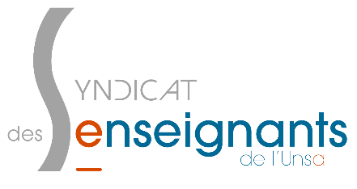
Déclaration liminaire du SE-Unsa
CAPD du 10 octobre 2019

Monsieur le Directeur Académique,

Elle s’appelait Christine Renon, elle avait 58 ans, elle était directrice d'une école de Pantin. Elle aimait son travail, mais celui-ci était devenu si compliqué, si épuisant au quotidien qu’elle a mis fin à ses jours dans son école en laissant une lettre bouleversante.

Le Ministre a aussitôt fait des annonces. Pour le SE-Unsa ces annonces doivent être renforcées de mesures d’urgence. Et au-delà, le SE-Unsa tient à rappeler que le problème global des conditions de travail et des ressources humaines dans le ministère de l’Éducation nationale doit être traité.

Monsieur le Directeur, n’oubliez pas qu’au-delà d’une adresse mail en « ac-paris.fr », au-delà d’un « NUMEN », nous sommes bien plus que cela : nous sommes avant tout des êtres humains, des professionnels. Et nous souhaitons simplement que vous preniez conscience de la réalité de notre métier et de notre investissement au quotidien pour la réussite de tous les élèves.

En ce qui concerne le sujet d’aujourd’hui, la formation, le SE-Unsa a obtenu la création d’un conseil académique de formation, lors du Comité Technique Ministériel du 17 septembre dernier.
Cette instance est le moyen de permettre aux représentants des personnels de rencontrer et d’échanger avec l’ensemble des acteurs responsables de la formation tous autour d’une même table, sans que l’un puisse renvoyer la balle dans le camp de l’autre. C’est donc créer du dialogue social avec les syndicats à l’heure où la fonction publique veut réduire les instances de dialogue social.
Pour le SE-Unsa, c’est pouvoir s’assurer que la formation soit réellement interdegré, intercatégorielle et dans une logique de continuum de formation.
Le SE-Unsa sera représenté aussi bien dans le conseil académique de formation que dans le comité technique académique afin que la formation soit réellement adaptée, de qualité et efficace, qu’elle réponde aux besoins et aux attentes des personnels.
Le changement, c’est pour quand ? Principe de réalité oblige : les effets ne seront constatés que l’année scolaire prochaine, puisque les PAF sont déjà élaborés pour cette année-ci et que la mise en œuvre du schéma directeur de la formation et du conseil académique de formation nécessite encore un long chemin législatif.

Le SE-Unsa accompagnera nos collègues afin que la formation soit un levier de développement professionnel.

Pour terminer, nous tenons à vous souhaiter la bienvenue dans notre belle Académie de Paris, et nous voulons vous rappeler notre attachement au dialogue social, qui espérons le, s’inscrira dans la continuité de votre prédécesseur.

Benjamin DEVAUX et Anne-Sophie LACLAUTRE
Elu.e.s paritaires du SE-Unsa Paris

